PROFETI  PAROLE DI FUOCO  su temi di vita e di fede | 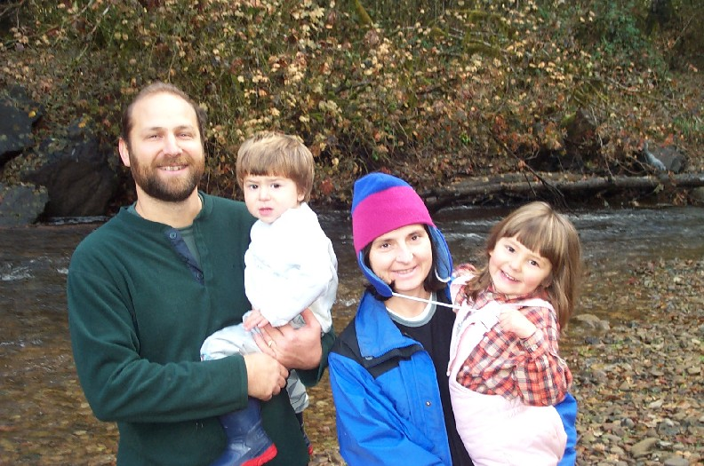  “Amore io voglio…” (Os.6,6)
- IL TEMA DELL’AMORE.
Sempre attuale. Inesauribile. Convegni, fictions e dibattiti televisivi si sprecano. Col risultato di renderlo sempre più fragile e ambiguo. Ognuno gli dà il significato che vuole. E nella vita continuiamo a costruire (e distruggere…) amori stagionali, come bambini che giocano coi castelli di sabbia. Pare che, in Italia, ogni 4 minuti fallisca un matrimonio…Ma l’amore forte e fedele esiste? E’ ancora un valore? Perché non chiedere un parere a un profeta come OSEA che di amore se ne intendeva, per sofferta esperienza personale? Ma non senti che da tempo proprio parenti, amici e soprattutto i figli ti stanno ripetendo: amore io voglio!? Un clima familiare più sereno. Non sarebbe il regalo più gradito?

OSEA IN LINEA

- Sei passato alla storia come il profeta della misericordia. Ma a quale prezzo?
Quando il Signore parlò per la prima volta a Osea gli disse: «Prendi per moglie una prostituta e avrai figli da una simile donna. Anche questa terra non fa che prostituirsi e si allontana da me, il Signore». Osea sposò una donna di nome Gomer. (1,2ss)
- Il profeta dunque è uno che paga con la vita, fino a sposare… una prostituta?
Il Signore mi disse ancora: «Ama la tua donna, anche se ti tradisce con un amante. Amala, come il Signore ama gli Israeliti, anche se si rivolgono ad altre divinità». (3,1ss)
- Si può recuperare un amore spezzato? Che fare?
«Un giorno, io, il Signore, la riconquisterò. La porterò nel deserto e le dirò parole d'amore. Lì, mi risponderà come al tempo della sua giovinezza quando uscì dall'Egitto. Allora mi chiamerà "Marito mio" e non più mio padrone. Israele, ti farò mia sposa. Sarai mia per sempre.». (2,16ss)
- Il disastro ecologico è lo vediamo tutti. Di chi la colpa?
Io, il Signore, voglio fare un processo agli abitanti di questa regione. Dicono falsità, uccidono, rubano e commettono adulterio. Le violenze si moltiplicano. Così la terra si inaridisce, e tutto quel che c'è su di essa muore. Anche gli animali che sono sulla terra, gli uccelli e i pesci, moriranno tutti. (4,1ss)
- Come si spiega la tua severità verso i ministri del culto?
Io accuso voi sacerdoti. Il mio popolo muore perché non mi conosce, e voi sacerdoti rifiutate di farmi conoscere, e avete respinto il mio insegnamento. Per questo io rifiuterò voi. Popolo e sacerdoti, avrete la stessa sorte: mangerete ma non vi sazierete (5,1ss)
- Ma Dio si diverte a farci soffrire? O forse…
«Mi allontanerò dal mio popolo finché non avrà sofferto abbastanza per i suoi peccati e verrà a cercarmi. Forse nella sua sofferenza si rivolgerà a me…». (5,15)
- Il nostro amore è incostante… quello di Dio no!
Il Signore dice: «Efraim e Giuda, che dovrò fare per voi? Il vostro amore per me scompare come una nuvola del mattino; è come la rugiada che svanisce all'alba. Il popolo dice: «Venite, torniamo al Signore. Egli ci ha feriti e ci curerà! Sforziamoci di conoscere il Signore. La sua venuta è certa come l'aurora, come la pioggia di primavera che bagna la terra». (5,17ss)
- Ma in fondo cosa vuole il Signore da noi? Che cosa veramente gli è gradito?
Voglio amore costante, non sacrifici. Preferisco che il mio popolo mi conosca, piuttosto che mi offra sacrifici. (6,1ss)
- Quale esperienza avevi di Dio, per parlarne così?
Quando Israele era un ragazzo io l'ho amato…perché era mio figlio. Io ho insegnato a Efraim a camminare.
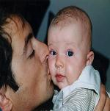
Ho tenuto il mio popolo tra le mie braccia, ma non ha capito che mi prendevo cura di lui. L'ho attirato a me con affetto e amore. Sono stato per lui come uno che solleva il suo bambino fino alla guancia. Mi sono abbassato fino a lui per imboccarlo.

- Immersi nelle cose terrene, non riusciamo a sollevare lo sguardo al cielo. Fino a quando avrà pazienza il Signore?
Il mio popolo si ostina a restare lontano da me. È invitato a guardare in alto, ma nessuno alza lo sguardo. Come posso lasciarti, Efraim? Come posso abbandonarti, Israele? Il mio cuore non me lo permette, il mio amore è troppo forte. Nonostante la mia ira, non distruggerò Israele, perché sono Dio e non un uomo.
- Per concludere, qual è in sintesi il tuo messaggio?
Torna al Signore tuo Dio, popolo d'Israele. Il tuo peccato ti ha fatto inciampare. Torna al Signore, prepara la tua preghiera e digli: «Dimentica tutti i nostri peccati, accetta il bene che possiamo fare, noi non ti offriamo buoi, ma la nostra preghiera di lode” (14,4s)
IL PENSIERO DELLA CHIESA

- GESU’ RICORDA L’INSEGNAMENTO DI OSEA
Andate a imparare che cosa significa quel che Dio dice nella Bibbia: Voglio la misericordia, non i sacrifici. Perché io non sono venuto a chiamare quelli che si credono giusti, ma quelli che si sentono peccatori. Mt. 9,10ss

- BENEDETTO XVI: IL CENTRO DELLA FEDE CRISTIANA
« Dio è amore; chi sta nell'amore dimora in Dio e Dio dimora in lui » (1 Gv 4, 16). Queste parole della Prima Lettera di Giovanni esprimono con singolare chiarezza il centro della fede cristiana: All'inizio dell'essere cristiano non c'è una decisione etica o una grande idea, bensì l'incontro con un avvenimento, con una Persona: « Dio ha tanto amato il mondo da dare il suo Figlio unigenito, perché chiunque crede in lui abbia la vita eterna » (3, 16).

- IL PROGRAMMA DEL CRISTIANO:«UN CUORE CHE VEDE»
A) IL MODELLO DEL BUON SAMARITANO - La competenza professionale è una prima fondamentale necessità, ma da sola non basta. Si tratta di esseri umani, e gli esseri umani necessitano sempre di qualcosa in più di una cura solo tecnicamente corretta. Hanno bisogno di umanità. Hanno bisogno dell'attenzione del cuore. Perciò, oltre alla preparazione professionale, a tali operatori è necessaria anche, e soprattutto, la « formazione del cuore »: B) IL PROGRAMMA DEL CRISTIANO - del buon Samaritano, il programma di Gesù , è « un cuore che vede ». Questo cuore vede dove c'è bisogno di amore e agisce in modo conseguente.

IN QUARESIMA … 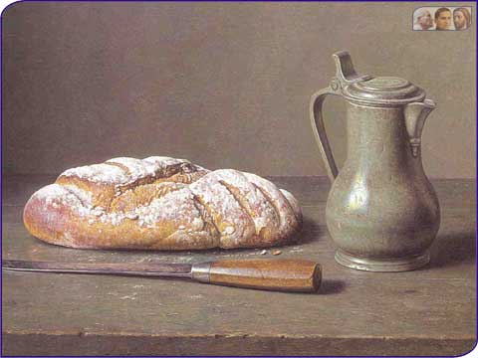 DIGIUNIAMO COSÌ

CON LA MENTE
“Amerai il Signore, Dio tuo, con tutta la tua mente” (Mt 22,37) - COLTIVA il pensiero di Dio e della sua bontà: Il Signore sia al vertice dei tuoi pensieri e dei tuoi progetti - EVITA pensieri frivoli e malevoli verso i fratelli

CON GLI OCCHI
“Se il tuo occhio è limpido, tutto diventa trasparente” (Mt 6,22)
- GUARDA le cose e le persone con occhio limpido e buono
- EVITA Sguardi poco caritatevoli e spettacoli non edificanti

CON GLI ORECCHI
“Israele, se tu mi ascoltassi!” (Sl. 81,9)
- ASCOLTA la Parola del Signore e il fratello che ti chiede qualcosa o ha bisogno di sfogarsi…
- NON ASCOLTARE discorsi vani, osceni o insinuazioni malevoli

CON LA BOCCA
“Effatà, apriti…” (Mc. 7,34)
- APRITI alla lode di Dio e alla preghiera personale, in famiglia o nell’assemblea liturgica
- EVITA di parlare male di chi ti fa soffrire

CON LA GOLA
Quanto sono dolci le tue Parole, o Signore!”(Sl. 118)
- GUSTA la Parola di Dio e prendi il cibo con sobrietà e gratitudine a Dio e a chi lo ha preparato
- MORTIFICATI un poco nel mangiare, nel bere, nel fumo, negli spettacoli …Fa un po’ di “digiuno televisivo”

CON LE MANI “Non amiamo a parole ma coi fatti e nella verità” (1Gv. 3,18)
- AIUTA chi ti chiede un favore, compi il tuo lavoro con serietà, soccorri i poveri secondo le tue possibilità
- EVITA l’ozio, la perdita di tempo e le chiacchiere inutili

CON IL CUORE “Amerai il Signore Dio tuo, con tutto il tuo cuore e il prossimo tuo come te stesso” (Mt 22,37)
- DIMOSTRA il tuo affetto a chi ti sta vicino, cominciando da quelli di casa …Rispondi come Maria: “Eccomi”!

“Allora la tua luce sorgerà come l’aurora
e la tua ferita si rimarginerà presto” (Isaia 58,8)

- 2 -
OSEA IN LINEA

GESU’ RICHIAMA OSEA

Andate a imparare che cosa significa
quel che Dio dice nella Bibbia:
AMORE IO VOGLIO, non i sacrifici. Perché io non sono venuto a chiamare quelli che si credono giusti, ma quelli che si sentono peccatori. Mt. 9,10ss
- BENEDETTO XVI RICORDA IL CENTRO DELLA FEDE
« Dio è amore; chi sta nell'amore dimora in Dio e Dio dimora in lui ». Queste parole esprimono con singolare chiarezza il centro della fede cristiana: « Dio ha tanto amato il mondo da dare il suo Figlio unigenito, perché chiunque crede in lui abbia la vita eterna » (1GV3, 16).
- 2. UNA DELLE PAROLE PIÙ ABUSATE…
Il termine « amore » è oggi diventato una delle parole più usate ed anche abusate: si parla di amor di patria, di amore tra amici, di amore per il lavoro, di amore tra genitori e figli, dell'amore per il prossimo e dell'amore per Dio. In tutta questa molteplicità di significati, però, l'amore tra uomo e donna, emerge come archetipo di amore per eccellenza.
- 3. LA CHIESA HA AVVELENATO LA GIOIA DELL’AMORE?
Delle tre parole greche relative all'amore — eros, philia (amore di amicizia) e agape — gli scritti neotestamentari privilegiano l'ultima. Il cristianesimo, secondo Nietzsche, avrebbe dato da bere del veleno all'eros… La Chiesa con i suoi comandamenti e divieti non ci rende forse amara la cosa più bella della vita?
- 4. AVVELENAMENTO », O GUARIGIONE DELL’EROS?
Tra l'amore e il Divino esiste una qualche relazione: l'amore promette infinità, eternità… Ma al contempo è apparso che la via per tale traguardo non sta semplicemente nel lasciarsi sopraffare dall'istinto. Sono necessarie purificazioni e maturazioni, che passano anche attraverso la strada della rinuncia. Questo non è rifiuto dell'eros, non è il suo « avvelenamento », ma la sua guarigione in vista della sua vera grandezza.
- IL CRISTIANESIMO È CONTRO LA CORPOREITÀ?
L'eros degradato a puro « sesso » diventa merce, una semplice « cosa » che si può comprare e vendere. La fede cristiana, al contrario, ha considerato l'uomo sempre come essere uni-duale, nel quale spirito e materia si compenetrano a vicenda sperimentando proprio così ambedue una nuova nobiltà.
RAGAZZO + RAGAZZA
†
Spirito------Spirito
Psiche------------Psiche
Mente--------------------Mente
Corpo-----------------------------Corpo
- ATTENTI ALLE CARICATURE…
l’« amore » è un'unica realtà, seppur con diverse dimensioni… Dove però le due dimensioni si distaccano completamente l'una dall'altra, si profila una caricatura o in ogni caso una forma riduttiva dell'amore …

- “TI AMO”: TI VOGLIO O…TI VOGLIO BENE?
…l'amore diventa cura dell'altro e per l'altro. Non cerca più se stesso; cerca invece il bene dell'amato: diventa rinuncia, è pronto al sacrificio. Fa parte degli sviluppi dell'amore la definitività,: nel senso dell'esclusività e nel senso del « per sempre ». l'amore mira all'eternità. Sì, amore è « estasi », ma estasi non nel senso di un momento di ebbrezza, ma estasi come cammino, come esodo permanente dall'io chiuso in se stesso verso la sua liberazione nel dono di sé: « Chi cercherà di salvare la propria vita la perderà, chi invece la perde la salverà » (Lc 17, 33), dice Gesù

- Cantico dei cantici: UN ASSAGGIO…
² Mi baci con i baci della sua bocca! Sì, le tue tenerezze sono più dolci del vino. ³ Per la fragranza sono inebrianti i tuoi profumi, profumo olezzante è il tuo nome, per questo le giovinette ti amano. attirami dietro a te, corriamo! M'introduca il re nelle sue stanze: gioiremo e ci rallegreremo per te, ricorderemo le tue tenerezze più del vino. A ragione ti amano!
- IN AMORE, LA VIA LARGA O QUELLA STRETTA?
«Entrate per la porta piccola! Perché grande è la porta e larga la strada che conduce alla morte, e sono molti quelli che ci entrano. Al contrario, piccola è la porta e stretta è la via che conduce alla vita, e sono pochi quelli che la trovano. Mt 7
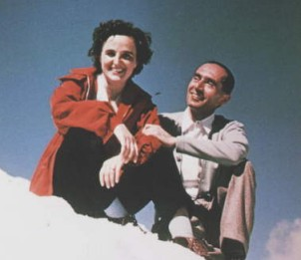 | ALLA SCUOLA DI SANTI SPOSATI  (S. Giov. Paolo II) | 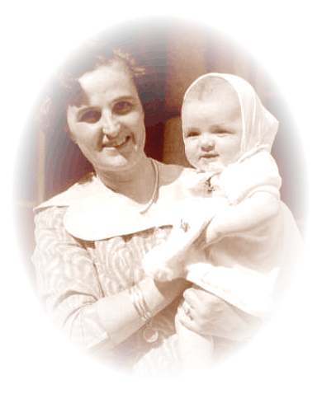
  GIANNA MOLLA
“Possa la nostra epoca riscoprire, attraverso l’esempio di Gianna Beretta Molla, la bellezza casta e feconda dell’amore coniugale, vissuto come risposta alla chiamata divina!”

- Fidanzata:
“Quando penso al nostro grande amore reciproco, non faccio che ringraziare il signore. E’ proprio vero che l’amore è il sentimento più bello che il signore ha posto
nell’animo degli uomini. E noi ci vorremo sempre bene, come ora, Pietro.…Così con l’aiuto del Signore faremo di tutto perché la nostra nuova famiglia abbia ad essere un piccolo cenacolo ove Gesù regno sopra tutti i nostri affetti, desideri e azioni. Pietro mio, mancano pochi giorni e mi sento tanto commossa ad accostarmi a ricevere il sacramento dell’Amore. Diventiamo collaboratori di Dio nella creazione, possiamo così dare a Lui dei figli che lo amino e lo servano. Pietro, sarò capace di essere la sposa e la mamma che tu hai sempre desiderato? Lo voglio proprio, perché tu lo meriti e perché ti voglio tanto bene. ( 4 sett. 1955)
- Sposa così: “Ti amo tanto , Pietro e mi sei sempre presente
cominciando dal mattino quando, durante la santa Messa all’offertorio, offro con il mio il tuo lavoro, le tue gioie, le tue sofferenze…vivendo così, Pietro, giorno dopo giorno noi raggiungiamo quella santità coniugale che Dio si aspetta da noi… voglio formare con te una famiglia ricca di figli come lo sono state le nostre belle famiglie nelle quali siamo nati e cresciuti”

- Fibroma all’utero: al dottore che le dice: “Se vogliamo
mettere al sicuro la tua vita, dobbiamo interrompere la gravidanza” risponde: “Non lo permetterò mai…anche se devo rischiare io voglio che il mio bambino viva… Professore, operi in modo che la gravidanza possa continuare…
Al Marito: Pietro se dovrete decidere se salvare la mia vita o quella del bambino, io esigo, salvate il bambino!” Entra nel reparto il venerdi santo 1962 dice: “Sono qui a fare il mio dovere di mamma…sono pronta a tutto pur di salvare la mia creatura”
- Il fratello prete commenta:
sono parole davanti alle quali io mi inginocchio. Non ha pensato mai di fare un atto eroico, ma solo il suo dovere di mamma!!! Il giorno dopo sabato santo nasce con taglio cesareo Gianna Emanuela… ma per lei comincia l’agonia… chiede di essere portata a casa per morire nel suo letto di sposa… sente i bambini che si svegliano…due lacrime rigano il suo volto “Gesù ti amo, Gesù ti amo!” e spira…
NON C’È AMORE PIÙ GRANDE CHE DARE LA VITA PER LE PERSONE AMATE… ( GESÙ)
LA CREATURA CHE HAI AL FIANCO È MIA. Io l' ho creata: Io le ho voluto bene da sempre. Per lei non ho esitato a dare la mia vita. Te l'affido! La prendi dalle mie mani e ne diventi responsabile.
Sono io che ho messo nel tuo cuore l'amore per lei: è stato il modo più bello per dirti "te l'affido".
«FAI BUON VIAGGIO, PICCOLO MIO».
Sono le ultime parole di Antonella Riccardi, la madre adottiva del ragazzo di 16 anni morto suicida durante una perquisizione nella sua stanza, durante la quale gli era stata trovata della droga, gettandosi dalla finestra. Fai buon viaggio e «perdonami, per non essere stata capace di colmare quel vuoto che ti portavi dentro da lontano». DON ANDREA BUFFOLI: «Ai ragazzi qui presenti voglio dire due cose: parlate di voi e della vostra vita, perché vuol dire farsi volere bene ed essere accolti. Non abbiate paura di farlo. E la seconda cosa è: noi non siamo i nostri sbagli, noi siamo le nostre cose belle». Il vostro amico, «se n’è andato in modo tragico e assurdo, ma voi qui testimoniate il bene che gli avete dato e che da lui avete ricevuto. Questo amore va custodito». LA MADRE: «Un pensiero particolare va alla Guardia di Finanza. Grazie per avere accettato l’urlo di disperazione di una madre che non poteva accettare di vedere suo figlio perdersi, e ha provato con ogni mezzo a combattere la guerra contro la dipendenza prima che fosse troppo tardi». AI RAGAZZI PRESENTI come se fossero figli suoi: «Vi vogliono far credere che fumare una canna è normale, che andare sempre oltre è normale. Qualcuno vuol soffocarvi». Invece, «diventate protagonisti della vostra vita e cercate lo straordinario. Straordinario è mettere giù il cellulare e parlarvi occhi negli occhi. Straordinario è avere il coraggio di dire alla ragazza 'sei bella', invece di nascondersi dietro frasi preconfezionate». AI GENITORI PRESENTI: Parliamoci, ha detto Antonella Riccardi rivolta ai genitori presenti. Parliamoci prima che sia troppo tardi. Parliamoci perché certe sfide educative nessuno può vincerle da solo: «Non c’è vergogna se non nel silenzio: uniamoci, facciamo rete. In queste ore ci siamo chiesti perché è successo, ma è inutile arrovellarci tanto nella ricerca dei perché. La domanda vera non è perché, ma come possiamo aiutarci. Fate emergere i vostri problemi». Per mio figlio è troppo tardi, «ma potrebbe non esserlo per molti di voi: fatelo». Le ultime parole sono state per il figlio adottivo: «Voglio immaginare che lassù ci sia la tua prima mamma e come in una staffetta vi passiate il testimone, affinché il tuo cuore possa essere colmato in un abbraccio che ti riempia sempre il cuore».
IL DIARIO DEGLI ERRORI - Michele Bravi
Ho lasciato troppi segni sulla pelle già strappata,
non c'è niente che si insegni prima che non l'hai provata;
sono andato sempre dritto come un treno
ho cercato nel conflitto la parvenza di un sentiero.
Ho sempre fatto tutto in un modo solo mio
e non ho mai detto: "Resta", se potevo dire addio,
poche volte ho dato ascolto a chi dovevo dare retta
ma non ne ho tenuto conto
ho sempre avuto troppa fretta
Almeno tu rimani fuori dal mio diario degli errori
da tutte le mie contraddizioni, da tutti i torti e le ragioni,
dalle paure che convivono con me,
dalle parole di un discorso inutile
almeno tu rimani fuori dal mio diario degli errori.
Ho giocato con il fuoco e qualcuna l'ho anche vinta
ma ci è mancato poco mi giocassi anche la vita,
ho lasciato troppe volte la mia impronta sopra il letto
senza preoccuparmi troppo di cosa prima avevo detto.
Ho guardato nell'abisso di una mattina senza alba
senza avere un posto fisso o qualcuno che ti salva
NOTE PERSONALI ----------------------------------------------------------------------------------------------------------------------------------------------------------- donalesiani@gmail.com

